
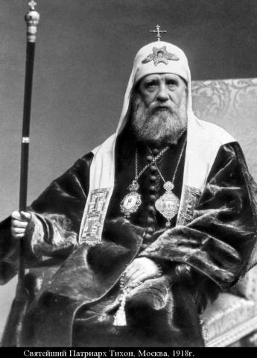
Торжественное закрытие
Х Многопрофильной олимпиады ПСТГУ
«Аксиос»,
посвященной памяти святейшего Патриарха Тихона
15 марта 2015
(Новокузнецкая, 23)

Программа

5 – 8 классы
13:00
Актовый зал
(ул. Бахрушина, 2/5, вход с Вишняковского пер.)
Награждение победителей и призеров
Разбор вариантов
(сопровождающие на разбор не допускаются)
Предположительное окончательное 15:30

9 – 11 классы
14:30
Конференц-зал
(Вишняковский пер., 15 с.1 вход со двора храма)
Знакомство с ПСТГУ:
Программа дня открытых дверей
Награждение победителей и призеров
Разбор вариантов
(сопровождающие на разбор не допускаются)
Предположительное окончательное 17:30

